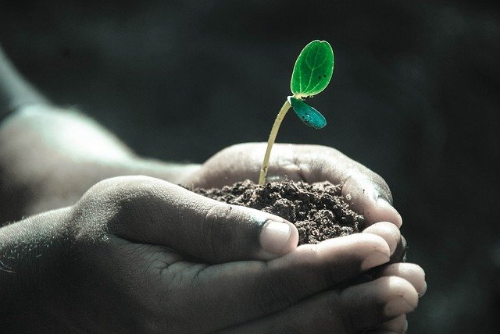

10. 11. 2021 v 9 hodin nás přijede navštívit paní Bylinkářka.

Děti se od ní dozví Jak se bylinky připravují na zimu.

- část – ve školce

- co jsou bylinky? Jaké bylinky známe?

- co se s bylinkami děje na podzim, co v zimě?

- zasazení semínek

- část – venku

- při procházce si ukážeme, jak která bylinka vytvořila semínka

Závěr: co se můžeme naučit od bylinek my?

www.krasosad.cz
www.pokojovkynataliri.cz
#zivotvmaringotce

